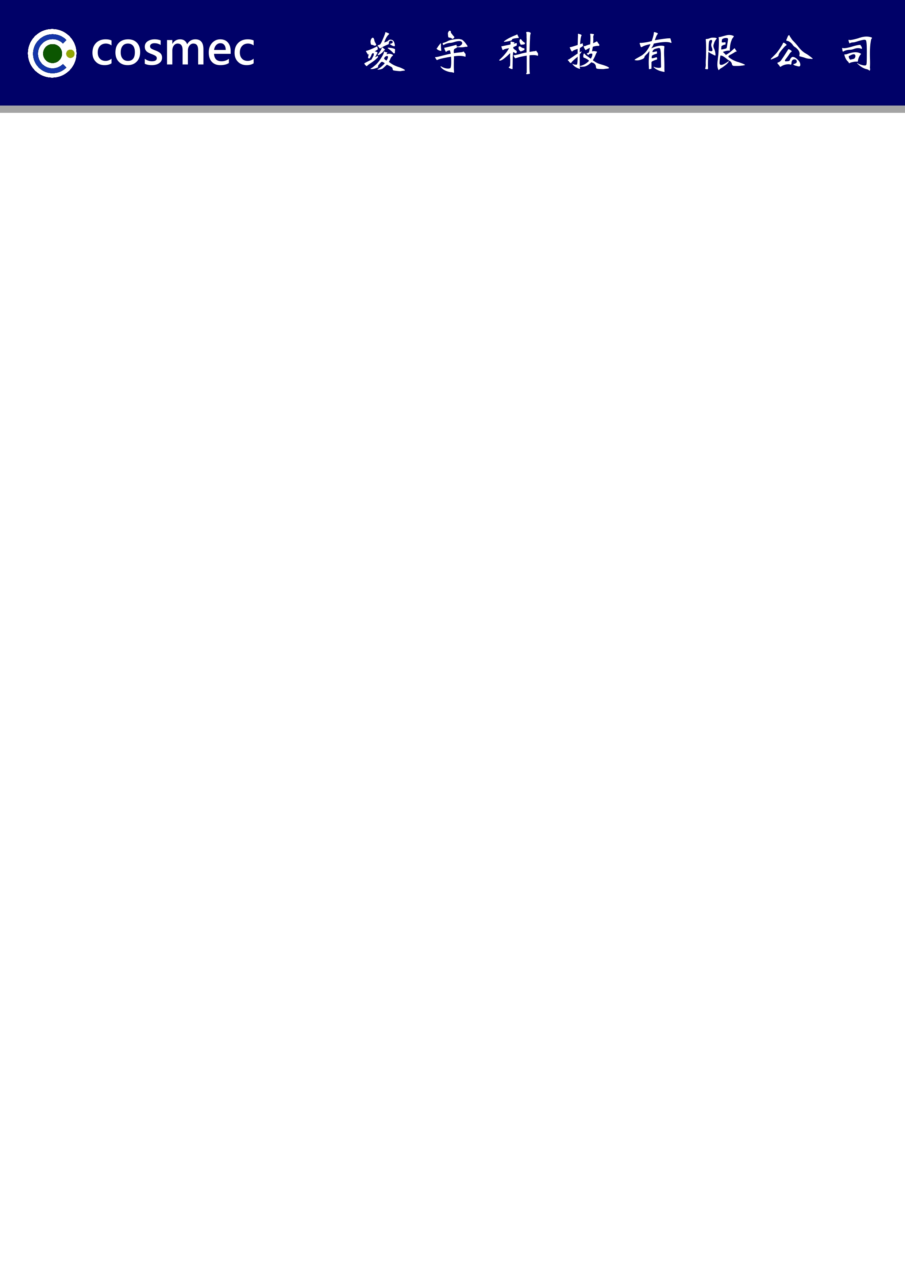
- 產業應用：
- 電子業：PCB 基板、TFT-LCD鏡面、被動元件Reel、電腦機箱、IC零件、成品包裝外箱等。
- 化纖紡織業：棉包、紗綻內捲筒、秤重成品包裝紗(紙箱)、POY棧板成品等。
- 紙業：平版紙包裝標籤、影印紙、捲筒紙、卡紙等。
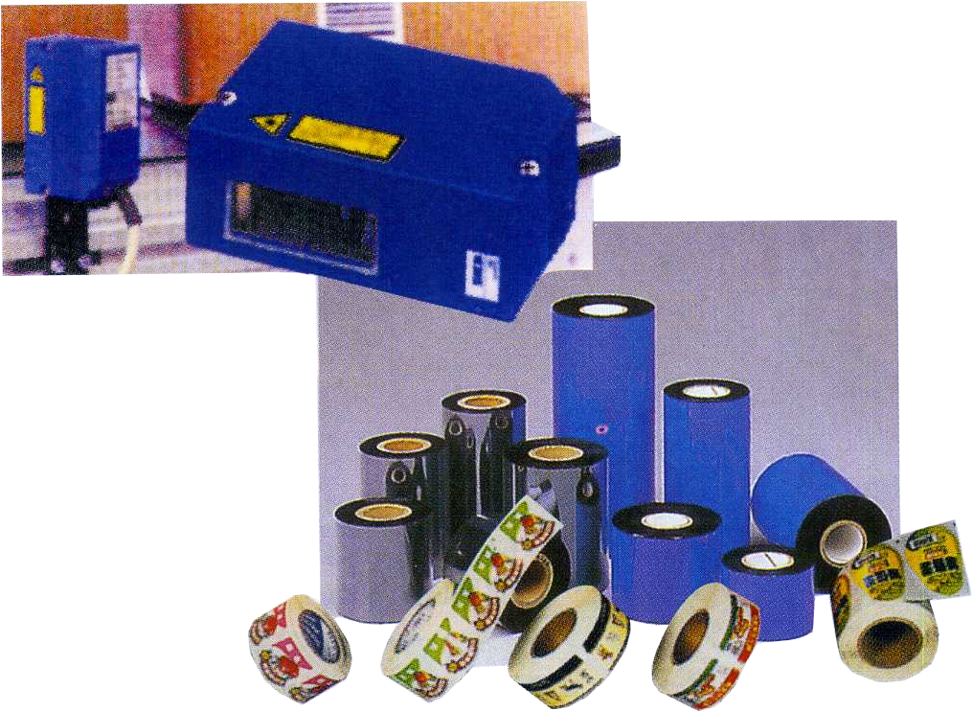
- 食品飲料業：包裝箱標示、棧板標示。
- 化工業：軟包標示、50加侖桶、罐裝充填等。
- 五金業：各零件標示、氣壓閥標示等。
- 鋼鐵業：鋼板、型鋼、線卷等。
- 焊條業：焊條包裝盒、箱標示、CO₂焊絲塑料盤標示等。
- 螺絲業：計量包裝箱標籤、軟包狀包裝等。
- 製罐業：小罐裝標示、充填計量、裝箱成品等。

- 配屬品系列：：
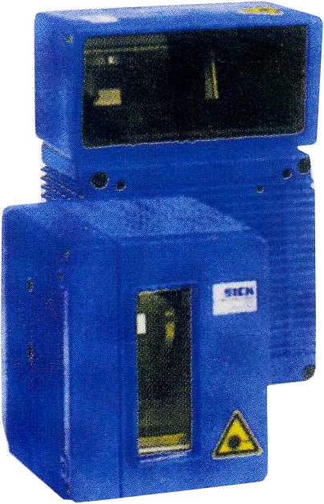
- 各條碼機供應：DATAMAX, ZEBRA, TEC, SATO等。
- 高品質碳帶：RICOH, SONY, WAX, 高速、抗刮、耐磨。
- 各類自黏標籤供應。
- 代工條碼標籤製作。
- 各式工業級掃描器。
- 其他服務項目：工廠電腦化軟體、電腦電子秤設備、
各式條碼印字機、自動化包裝設備、機械手臂、包裝
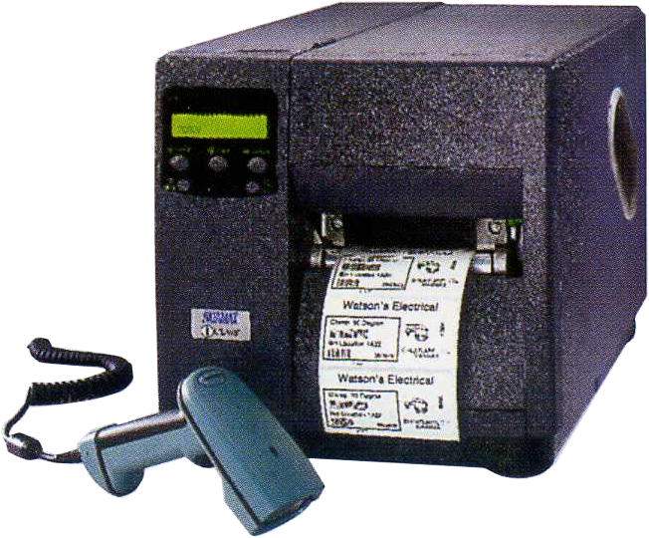
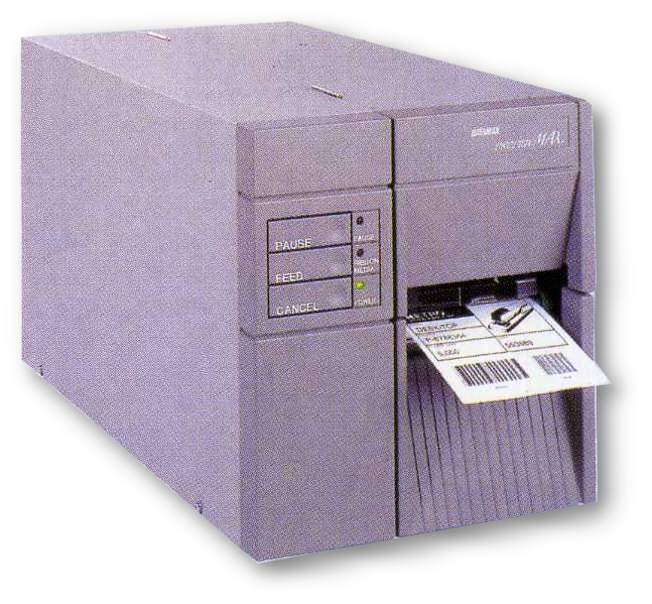
材料、自黏標籤、碳帶之銷售。

